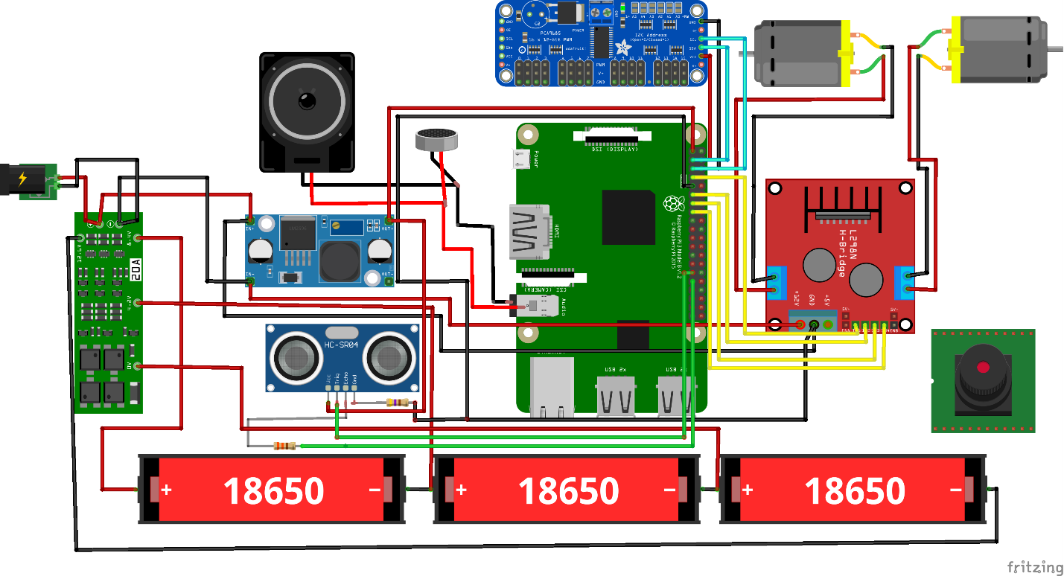

Рисунок 1 – Принципиальная схема робота

Ядром программной части проекта стал фреймворк ROS. Главным преимуществом данной системы является независимость отдельных узлов друг от друга, благодаря клиент-серверной архитектуре ROS. (В ней каждый датчик является отдельной нодой/клиентом, что в случае неполадок в одном модуле не влияет на работоспособность всех других.) Сюда надо будет архитектуру пихнуть что-то вроде такого и написать про сообщения, что вот они там передаются удобно так и классно на топик подписываешься и всё погнали.

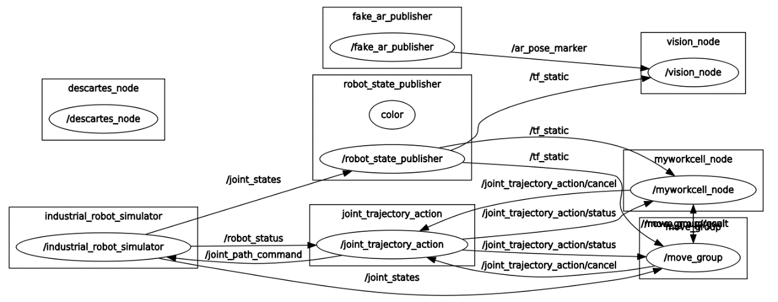

Рисунок 2 – Граф отношений между нодами в ROS

Можно разделить всего робота на три основные системы:

1. Электромеханическую – принципиальная схема устройства, описание всех используемых датчиков и выполняемых ими функций.
2. Программную, обеспечивающую связь между компонентами системы, в качестве которой выступает фреймворк ROS.
3. Систему компьютерного зрения, позволяющую роботу ориентироваться в пространстве с помощью специальных цветовых меток.